# 

Ing Patrick Van Houtven

[E-mailadres]

Electronic Systems

FM labo met multisim

# Introductie spanningsgestuurde sinusgolfgenerator

## Doel en discussie

Het doel van deze simulatie is om de kenmerken en werking van een eenvoudige frequentie-modulator en detector aan te tonen. Bij amplitudemodulatie hebben we waargenomen dat de amplitude van de gemoduleerde golf varieert met veranderingen in het berichtsignaal. Bij frequentiemodulatie (FM) neemt de draaggolffrequentie toe wanneer de modulatiesignaalamplitude wordt verhoogd. De FM-modulator die in dit experiment wordt gebruikt, bestaat uit multisim's spanningsgestuurde sinusgolfoscillator welke werkt als een spanningsgestuurde oscillator (VCO). Deze sinusgolfgenerator wordt aangedreven door een modulatiefrequentie van 500 Hz (driehoekgolf) die wordt geleverd door een functiegenerator zoals weergegeven in figuur FM-1. De spannings-gestuurde sinusparameters zijn zodanig ingesteld dat wanneer de driehoekgolfvorm een spanningswaarde van heeft, de uitgangsspanning van de sinusgolfoscillator een uitgangs-frequentie van 200 Hz produceert. Een stuurspanning van 12 V resulteert in een uitgangsfrequentie van 25 kHz.

## Principe FM-modulatie

Teken de schakeling van figuur FM-1in multisim.

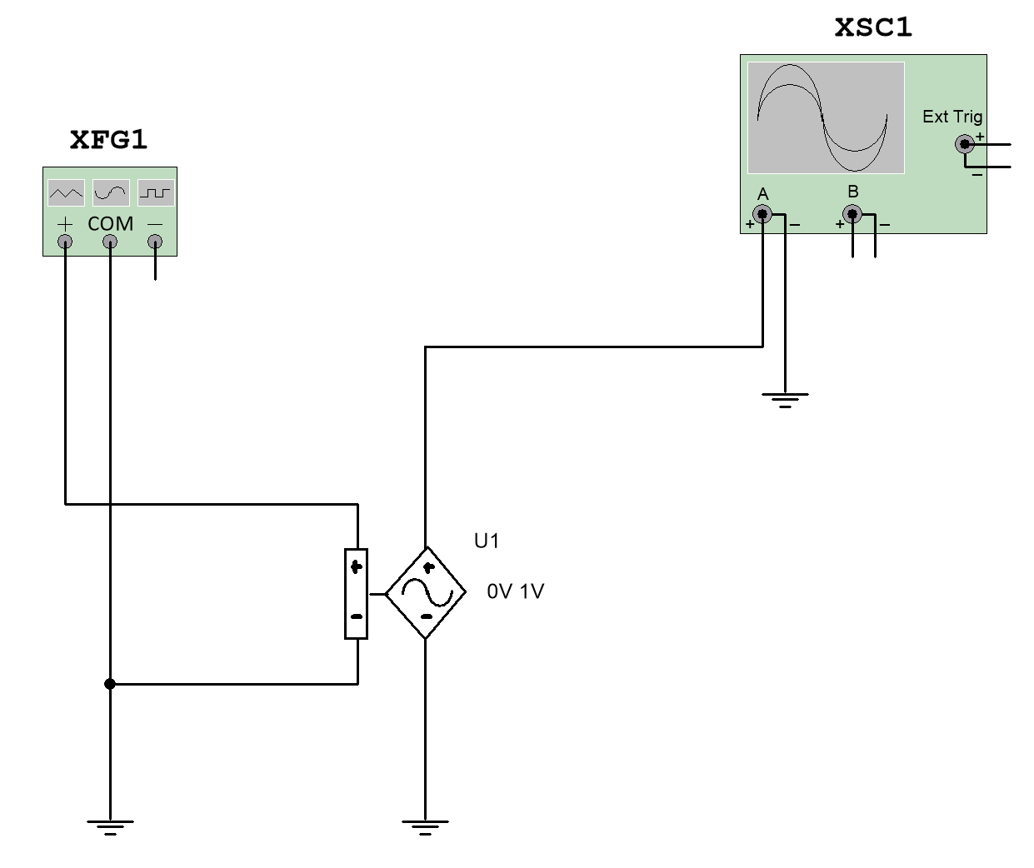

Figuur FM-1 : VCO-detectie voorbeeld

De spanningsgecontrolleerde sinusgolfgenerator vind je onder het -menu in de , Group: . Kies de familie en selecteer de component ;

### Stap 1

Dubbelklik op de functiegenerator en stel deze in zoals in figuur FM-2 weergegeven.

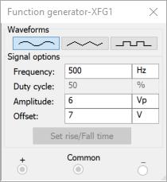

Figuur FM-2

Dubbelklik op de spanningsgestuurde sinusgolfgenerator () en stel volgende parameters in:

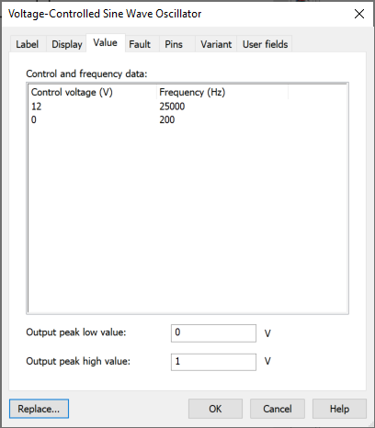

Figuur FM-3

Selecteer de verbindingslijn tussen de sinusgenerator (U1) en de oscilloscoop met de rechtermuis en selecteer . Geen in Prefered net name : en selecteer en klik op OK.

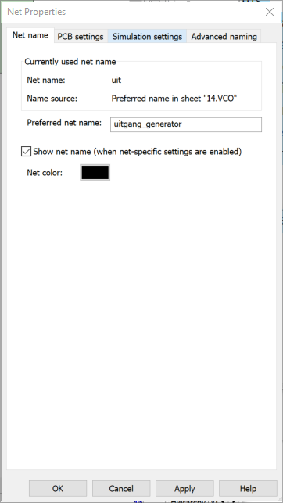

Figuur FM-4

Selecteer de verbindingslijn tussen de -aansluiting van functiegenerator XFG1 en de -aansluiting van de sinusgenerator (U1). Klik terug op en pas deze aan zoals in figuur FM-5 is weergegeven:

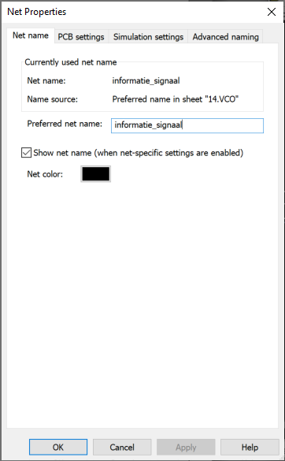

Figuur FM-5

### Stap 2

Selecteer het hoofdmenu in de bovenste balk van multisim. Selecteer hierin vervolgens en kies voor .

Pas het menu aan zoals weergegeven in figuur FM-6.

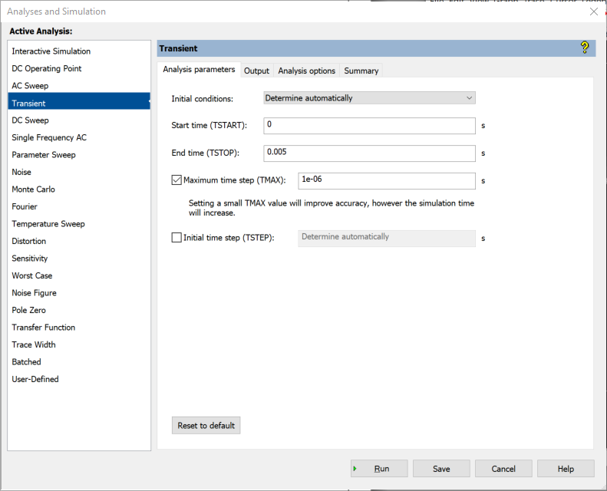

Figuur FM-6

Pas het menu in de Transient-analyse aan volgens figuur FM-7:

Voeg V(informatie_signaal) en V(uitgang_generator) toe aan de “Selected variables for analysis” (zie figuur FM-7.

Klik vervolgens op .

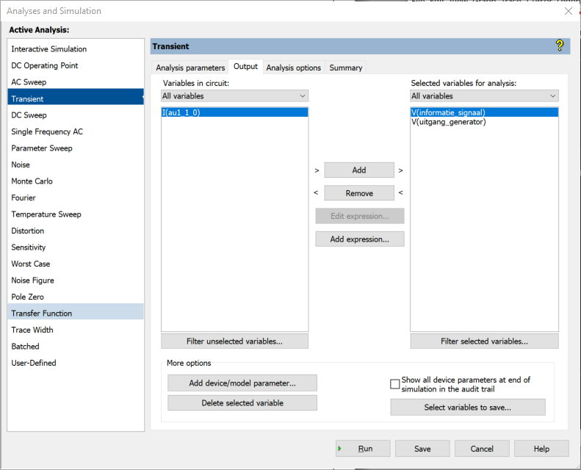

Figuur FM-7

|  |  |
| --- | --- |
| ****** | Geef hier de “Grapher View” weer van de Transient-simulatie |
| ***Antwoord*** |  |

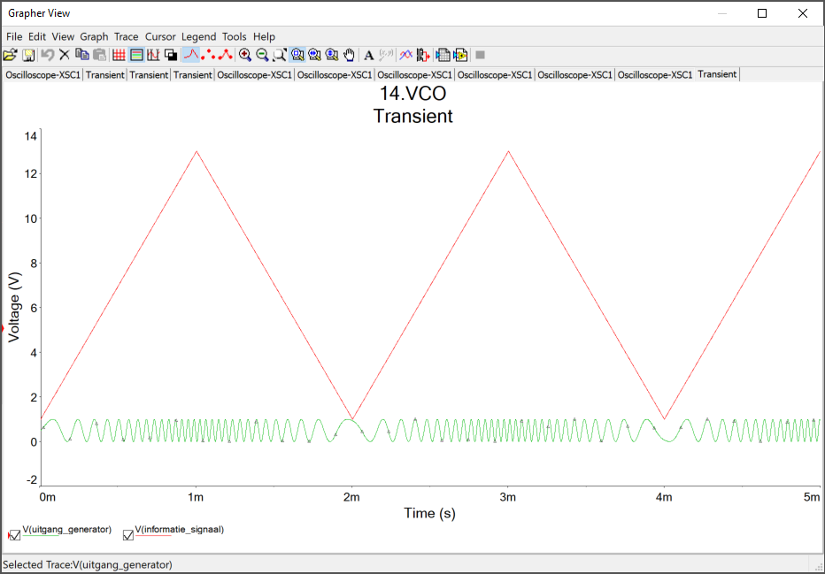

Figuur FM-8 : grapher view geplaatst door student

|  |  |
| --- | --- |
| ***Vraag*** | ***Geef hier een verklaring van het verloop van de signalen zoals weergegeven in figuur FM-8*** |
| ***Antwoord*** | De student heeft een driehoekssignaal als informatie genomen maar de uitgangen van de generator zij zo goed als hetzelfde |

## Aansturing spanningsgestuurde sinusgenerator met DC

### Stap 1

Pas de schakeling van figuur FM-1 aan zoals weergegeven in figuur FM-9. De instelling van de voltage controlled singusgenerator blijft dezelfde.

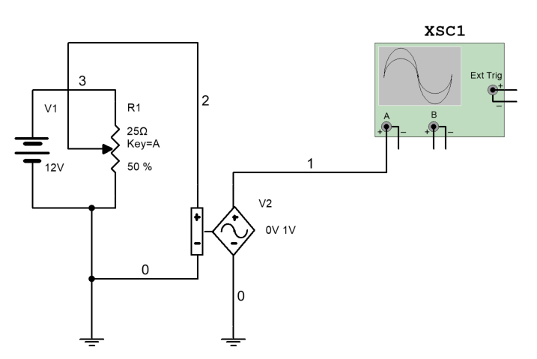

Figuur FM-9

In deze configuratie wordt de VCO bestuurd door uw bediening van de potentiometer die een laagfrequent berichtsignaal simuleert. Voer de simulatie uit en markeer, terwijl je de uitvoer op de oscilloscoop observeert, de potentiometer en druk continu op de toets "A". Je kan ook uw cursor over de potentiometer bewegen en de schuifbalk die verschijnt, slepen. Bekijk de gesimuleerde frequentiegemoduleerde output die ontstaat.

|  |  |
| --- | --- |
| ***Vraag*** | ***Bepaal de spanning op lijn 2 en de frequentie op lijn 1 bij de potentiometerstanden zoals weergegeven in tabel FM-1:*** |
| ***Antwoord*** | 6V en 12.6kHz |

|  |  |  |  |  |  |
| --- | --- | --- | --- | --- | --- |
|  | 0% R1 | 25 % R1 | 50% R1 | 75% R1 | 100% R1 |
| U(lijn 2) | 1.2μV | 3V | 6V | 9V | 12V |
| f (lijn 1) | 200Hz | 6.4kHz | 12.6kHz | 18.8kHz | 25kHz |

Tabel FM-1

|  |  |
| --- | --- |
| ****** | Geef hier het oscilloscoopbeeld bij 50% R1 |
| ***Antwoord*** |  |

Geef hier het oscilloscoopbeeld bij 50% R1

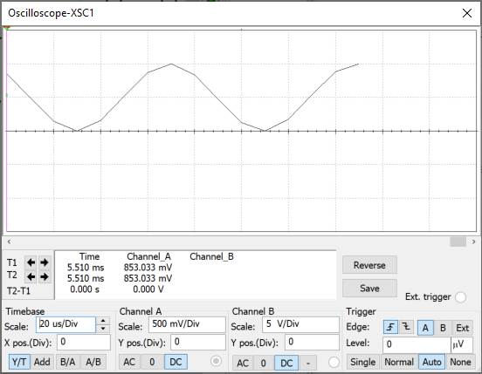

Figuur FM-10: oscilloscoop geplaatst door student

|  |  |
| --- | --- |
| ****** | ***Zoek op en teken een principeschema hoe je zo’n sinusgenerator kan opbouwen met discrete componenten. Geef hier je principeschakeling:*** |
| ***Antwoord*** |  |

Figuur FM-11 : principeschakeling van een spanningsgestuurde sinusgenerator geplaatst door student

|  |  |
| --- | --- |
| ***Vraag*** | ***Verklaar de principewerking van je schakeling.*** |
| ***Antwoord*** | De oscilator geeft een sinusvormig signaal met een frequentie van 200Hz tot 25kHz de frequentie hangt af van de ingestuurde DC-Spanning. Waarbij 0V een frequentie heeft van 200Hz en 12 een frequentie heeft van 25kHz. |

# Frequentiemodulatie

## Doel en discussie

Het doel van deze simulatie is om de kenmerken en werking van frequentiemodulatie te bekijken met behulp van multisim's frequentiemodulator. Bij frequentiemodulatie (FM) worden variaties in de frequentie van de gemoduleerde golf waargenomen in functie van amplitudeveranderingen in het informatiesignaal. Amplitudemodulatie wordt gemakkelijk beïnvloed door geluiden in de atmosfeer en andere interferentie van bronnen die in de nabijheid zijn opgesteld. Deze stoorsignalen bij AM zorgen ervoor dat zelfs na demodulatie in het informatiesignaal statische ruis ontstaat. Ruis moduleert ook amplitude FM-signalen, maar omdat de modulerende relatie resulteert in frequentievariaties en geen amplitudevariaties, heeft de interferentie vrijwel geen invloed en kan deze gemakkelijk worden verwijderd in het demodulatieproces. Zelfs wanneer het geluid tussen de sinusgolven van de drager valt, waardoor de frequentie mogelijk wordt beïnvloed, is bijna volledige ruisonderdrukking mogelijk door te zorgen voor een grote frequentiezwaai. Deze frequentiezwaai geeft aan hoe ver de frequentie afwijkt van deze van de draaggolffrequentie. FM-uitzending beperkt de maximale frequentieafwijking tot 75 kHz.

Een groot amplitudemodulatiesignaal resulteert in een grote maximale frequentieafwijking. Een modulatiesignaal met lage amplitude resulteert in een kleine maximale frequentieafwijking. De amplitude van de gemoduleerde golf wordt niet beïnvloed door de amplitude van het informatiesignaal. De modulatie-index m wordt vastgesteld door de maximale frequentie-afwijking van de draaggolf gedeeld door de frequentie van het te moduleren informatiesignaal dat de afwijking afwijking veroorzaakt:

Aangezien amplitudevariaties direct van invloed zijn op de frequentieafwijking in FM, volgt hieruit dat een modulatiesignaal met lagere frequentie een lagere frequentieafwijking zal veroorzaken. Dit vermits het FM-signaal aan minder berichtsignaalamplitudevariaties per seconde zal worden onderworpen dan dat van een bericht met een hogere frequentie. Het is daarom belangrijk om op te merken dat de snelheid van frequentieafwijking afhankelijk is van de frequentie van het informatiesignaal. FM-uitzendregels beperken de maximale audiofrequentie tot 15 kHz. De bandbreedte van een FM-signaal is afhankelijk van het aantal zijbandparen dat niet meer dan 20 dB lager ligt dan de hoogte van de hoogste spectrale lijn. Deze zijbandparen zijn het belangrijkst en vertegenwoordigen ongeveer 98% van het totale vermogen. Het aantal zijbandparen is afhankelijk van de modulatie-index en de waarde ervan is voorspelbaar. Voor een modulatie-index van 3 worden bijvoorbeeld zes significante zijbandparen verwacht.

Bijbehorende variaties in het tijddomein kunnen worden waargenomen met behulp van de oscilloscoop. Bedenk dat in het frequentiespectrum van een AM-golf twee zijbandfrequenties worden geproduceerd voor elk modulerend signaal. Een zijbandfrequentie is gelijk aan fc - fi en ligt onder de draaggolffrequentie. De andere zijband is gelijk aan fc + fi en ligt boven de draaggolffrequentie. Opgelet, In FM verschijnen er naast het basispaar zijbandfrequentie, die geproduceerd zijn door een enkel modulerend signaal, ook een oneindig aantal zijbandfrequenties.

Zo worden onder andere de spectrale lijnen fc - 3fi, fc - 2fi, fc - fi, fc, fc + fi, fc + 2fi, fc + 3fi geproduceerd. De spectrale lijnen nemen af ​​naarmate ze verder van de middenfrequentie bewegen. Naarmate de modulatie-index wordt verhoogd, wordt het vermogen verdeeld over meer spectrale lijnen.

### Stap 1

Teken het schema van figuur FM-12 in multisim.

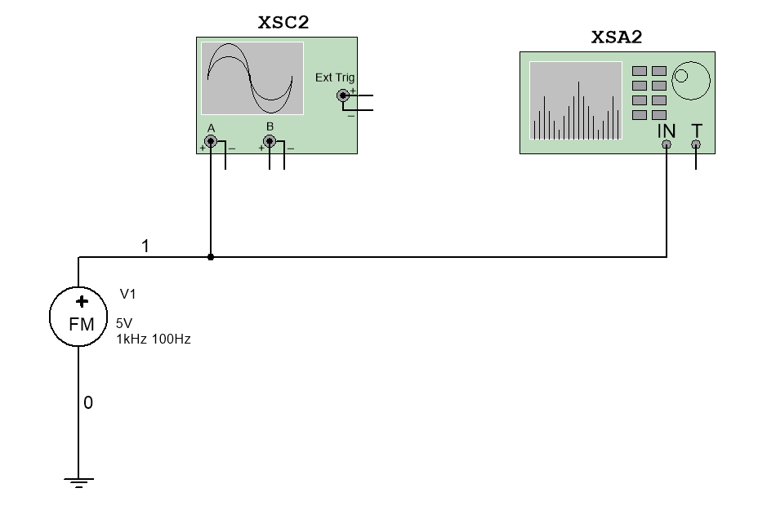

Figuur FM-12

De FM-generator vind je in de algemene database terug in de group family : SINGAL-VOLTAGE-SOURCES component FM_VOLTAGE.

Stel de FM-generator als volgt in:

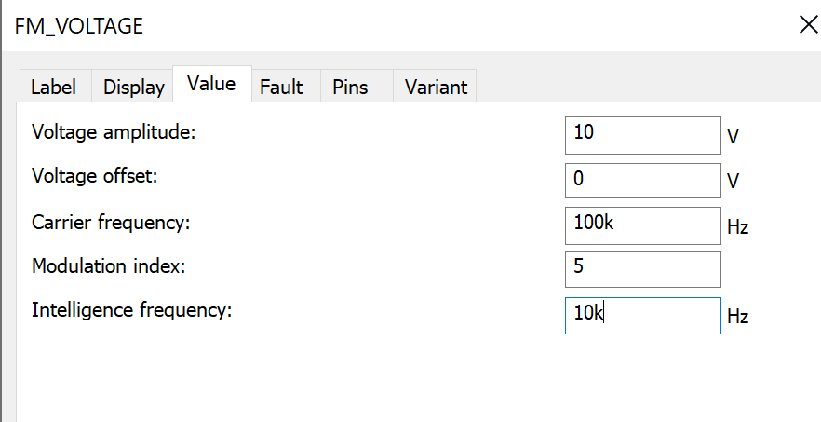

Figuur FM-13 instellen FM-generator

Dubbelklik op de oscilloscoop en stel het volgende in:

* Time base : 20 µs/Div
* Channel A : 5V/Div
* Selecteer Auto Triggering en DC Coupling

### Stap 2

Start de simulatie en observeer het FM-signaal via de oscilloscoop.

Dubbelklik op de FM-generator en verander Modulation Index van 5 naar 3. Observeer terug het signaal op de oscilloscoop.

Kopieer de schakeling en plak deze op je multisimblad zoal in figuur FM-14.

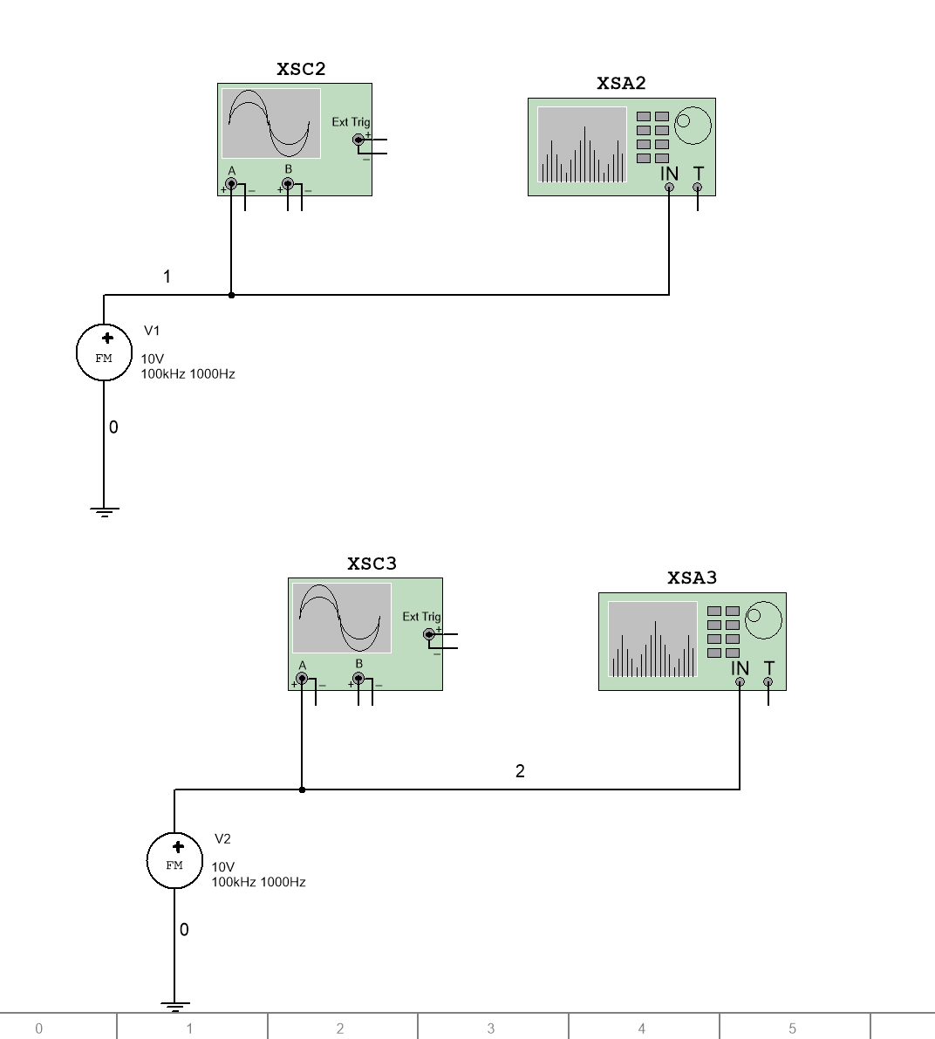

Figuur FM-14

Stel de modulatieindex van de FM-generator in op 5. Maak een Transient analyse en breng de spanningen van de lijnen 1 (bovenste schakeling figuur FM-14) en 2 (onderste schakeling van figuur FM-14) als output.

Stel de parameteranalyse in zoals in figuur FM-15.

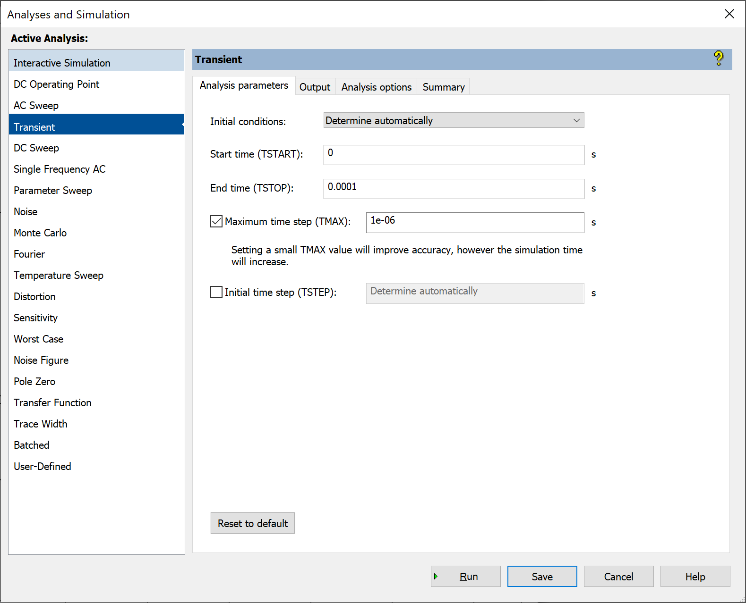

Figuur FM-15

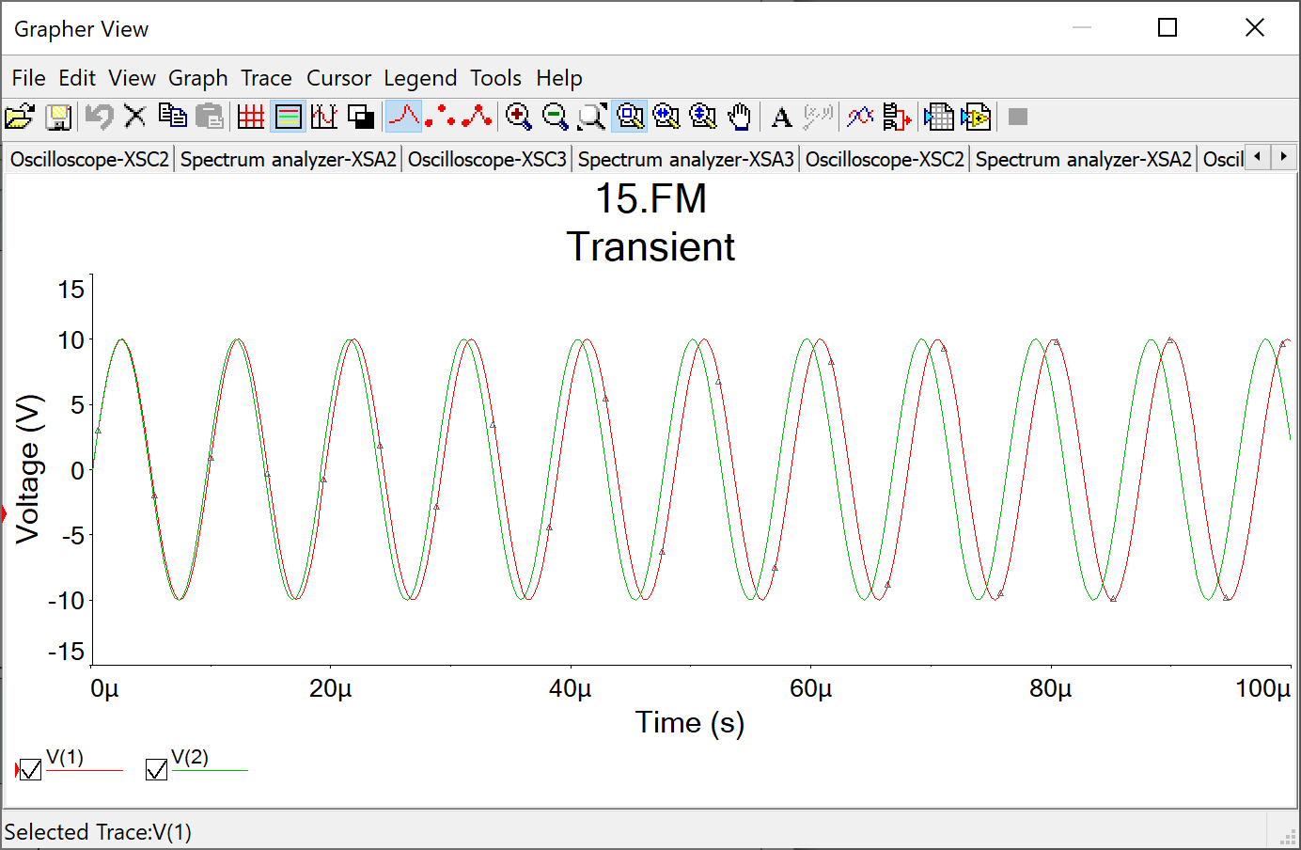

|  |  |
| --- | --- |
| ****** | ***Geef hier de transient analys weer:*** |
| ***Antwoord*** |  |

Figuur FM-16: transient analyse geplaatst door student

|  |  |
| --- | --- |
| ***Vraag*** | ***Geef hier een verklaring van wat je ziet op in de transient analyse (verschillende modulatie-index). Hoe komt dit?*** |
| ***Antwoord*** | De frequentie verschilt tussen de 2 de modulatie is groter dus de frequentie is kleiner. |

### Stap 3

Dubbelklik op de eerste spectrumanalyser en stel deze in als volgt:

Selecteer Set… en plaats FFT points op 32768

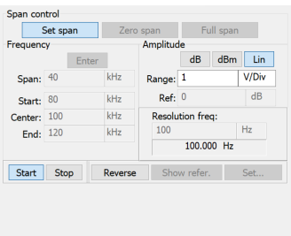

Figuur FM-17

|  |  |
| --- | --- |
| ****** | ***Plaats hier het beeld van de spectrumanalyser:*** |
| ***Antwoord*** |  |

Stel de spectrumanalyser vervolgens als volgt in:

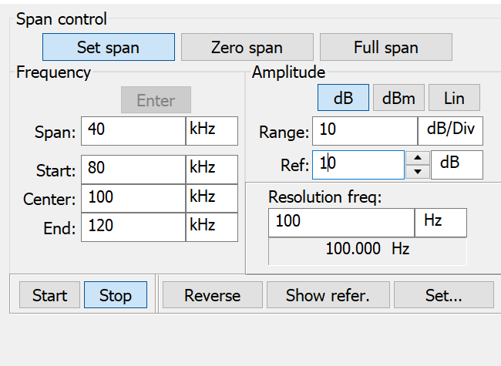

Figuur FM-18 : spoectrumbeeld geplaatst door student

Gebruik de marker (cursor) van de spectrumanalyser en plaats deze op het signaal van 100 kHz.

Ga na of de upper- en lower band overeenkomt met fc - 3fi, fc - 2fi, fc - fi, fc, fc + fi, fc + 2fi, fc + 3fi

|  |  |
| --- | --- |
| ****** | ***Plaats hier het beeld van de spectrumanalyser:*** |
| ***Antwoord*** |  |

Let op de amplitude van elke spectrale lijn en vind de hoogste lijn rechts van de drager. Let op de amplitude en tel het aantal spectrale lijnen rechts van de drager die niet meer dan 20 dB lager liggen dan de hoogste lijn.

|  |  |
| --- | --- |
| ***Vraag*** | ***Bepaal hier de bandbreedte BW van het FM-signaal via meting*** |
| ***Antwoord*** | 160kHz |

|  |  |
| --- | --- |
| ***Vraag*** | ***Hoeveel significante zijbanden zijn er (niet meer dan 20 dB verschil met de hoogste amplitude)*** |
| ***Antwoord*** | 4 |

Plaats de modulatie-index van de FM-generator op 5 en herhaal de meting.

|  |  |
| --- | --- |
| ****** | ***Plaats hier het beeld van de spectrumanalyser:*** |
| ***Antwoord*** |  |

Figuur FM-18 spectrum met modulatie-index 5 geplaatst door student

|  |  |
| --- | --- |
| ***Vraag*** | ***Bepaal hier de bandbreedte BW van het FM-signaal via meting*** |
| ***Antwoord*** | 200kHz |

|  |  |
| --- | --- |
| ***Vraag*** | ***Hoeveel significante zijbanden zijn er (niet meer dan 20 dB verschil met de hoogste amplitude)*** |
| ***Antwoord*** | 7 |

# FM modulator met timer 555

Teken onderstaande schakeling in multisim:

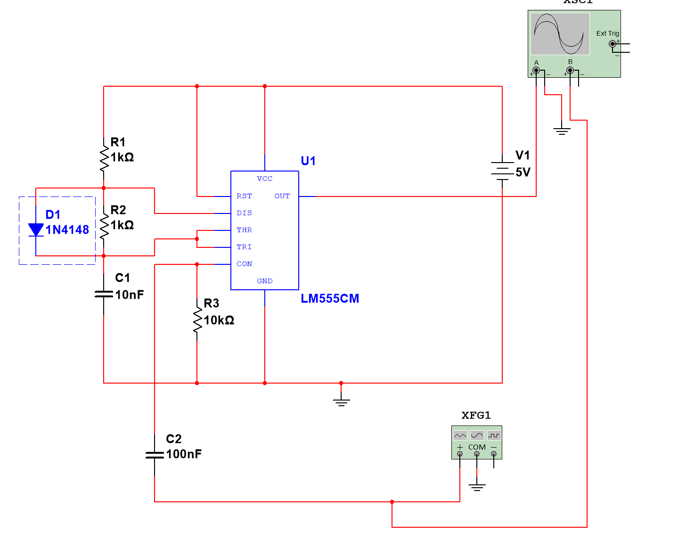

Figuur FM-19

Werkingsprincipe:

De centrale frequentie of draaggolffrequentie van de gegenereerde FM kan worden bepaald uit de uitdrukking fo = 1 / (0.693RC), waarin R = R1 = R2 en C = C1.

Wanneer een ingangsspanning (zeg V) wordt gegeven aan stuurspanningspen, verandert de bovenste en onderste vergelijkingsreferentie in spanningen V en V / 2. Dus wanneer de condensatorspanning minder wordt dan V / 2, wordt de output hoog en begint de condensator op te laden naar Vcc via weerstand R1 en diode D. Wanneer de condensatorspanning groter wordt dan V, wordt de output laag en begint de condensator te ontladen via weerstand R2 en 7de pin van het IC. Dus de tijdsperiode is evenredig met de ingangsspanning V. Als V toeneemt, neemt de tijdsperiode van de uitgangsgolf toe en wanneer V afneemt, neemt de tijdsperiode van de uitgangsgolf af.

|  |  |
| --- | --- |
| ****** | ***G***eef hier het gemoduleerde signaal weer en het informatiesignaal via de scoop |
| ***Antwoord*** |  |

|  |  |
| --- | --- |
| ****** | ***Maak het spectrum zichtbaar met een spectrumanalyser en probeer de bandbreedte te bepalen via meting.*** |
| ***Antwoord*** |  |

|  |  |
| --- | --- |
| ***Vraag*** | ***Geef hier de grootte van de bandbreedte in*** |
| ***Antwoord*** |  |

|  |  |
| --- | --- |
| ***Vraag*** | ***Geef hier weer hoe je de bandbreedte via metingen met de spectrumanalyser kan bepalen*** |
| ***Antwoord*** |  |